**BỘ GIÁO DỤC VÀ ĐÀO TẠO**

**TRƯỜNG ĐẠI HỌC CÔNG NGHỆ TP.HCM**



**BÁO CÁO MÔN HỌC**

**NGÔN NGỮ PHÁT TRIỂN ỨNG DỤNG MỚI**



**HOTPOST- MẠNG XÃ HỘI**

Ngành**:** **CÔNG NGHỆ THÔNG TIN**

Chuyên ngành: **CÔNG NGHỆ PHẦN MỀM**

Giảng viên hướng dẫn: **BÙI MẠNH TOÀN**

Lớp: **19DTHC3**

Sinh viên thực hiện:

|  |  |
| --- | --- |
| **Trần Chấn Hưng** | **1911065247** |
| **Lê Hoàng Minh Tuấn** | **1911065880** |
| **Ngô Nguyễn Ngọc Thành** | **1911160680** |

Thành phố Hồ Chí Minh, năm 2023

**BỘ GIÁO DỤC VÀ ĐÀO TẠO**

**TRƯỜNG ĐẠI HỌC CÔNG NGHỆ TP.HCM**



**BÁO CÁO MÔN HỌC**

**NGÔN NGỮ PHÁT TRIỂN ỨNG DỤNG MỚI** 

**HOTPOST- MẠNG XÃ HỘI**

Ngành**:** **CÔNG NGHỆ THÔNG TIN**

Chuyên ngành: **CÔNG NGHỆ PHẦN MỀM**

Giảng viên hướng dẫn: **BÙI MẠNH TOÀN**

Lớp: **19DTHC3**

Sinh viên thực hiện:

|  |  |
| --- | --- |
| **Trần Chấn Hưng** | **1911065247** |
| **Lê Hoàng Minh Tuấn** | **1911065880** |
| **Ngô Nguyễn Ngọc Thành** | **1911160680** |

Thành phố Hồ Chí Minh, năm 2023

# LỜI CẢM ƠN

Trước tiên với tình cảm sâu sắc và chân thành nhất, cho phép chúng em được bày tỏ lòng biết ơn đến tất cả thầy cô và nhà trường đã tạo điều kiện hỗ trợ, giúp đỡ chúng em trong suốt quá trình học tập và nghiên cứu đề tài này. Trong suốt thời gian từ khi bắt đầu học tập tại trường đến nay, chúng em đã nhận được rất nhiều sự quan tâm, giúp đỡ của quý Thầy Cô và bạn bè.

Với lòng biết ơn sâu sắc nhất, chúng em xin gửi đến quý Thầy Cô ở khoa Công Nghệ Thông Tin đã truyền đạt vốn kiến thức quý báu cho chúng em trong suốt thời gian học tập tại trường. Nhờ có những lời hướng dẫn, dạy bảo của các thầy cô nên đề tài nghiên cứu của chúng em mới có thể hoàn thiện tốt đẹp.

Một lần nữa, chúng em xin chân thành cảm ơn thầy **Bùi Mạnh Toàn** – người đã trực tiếp giúp đỡ, quan tâm, hướng dẫn chúng em hoàn thành tốt bài báo cáo này trong thời gian qua.

Bài báo cáo thực hiện trong khoảng thời gian không nhiều bước đầu đi vào thực tế của chúng em còn hạn chế và còn nhiều bỡ ngỡ nên không tránh khỏi những thiếu sót. Chúng em rất mong nhận được những ý kiến đóng góp quý báu của quý Thầy Cô để kiến thức của chúng em trong lĩnh vực này được hoàn thiện hơn đồng thời có điều kiện bổ sung, nâng cao kiến thức của mình.

Chúng em xin chân thành cảm ơn!

Sinh viên thực hiện

**Trần Chấn Hưng**

**Ngô Nguyễn Ngọc Thành**

**Lê Hoàng Minh Tuấn**

# LỜI MỞ ĐẦU

Trong thời đại hiện nay, mạng xã hội đã trở thành một phần không thể thiếu trong cuộc sống của chúng ta. Những nền tảng mạng xã hội như Facebook, Instagram, Twitter, LinkedIn... đã thay đổi cách chúng ta kết nối, giao tiếp và chia sẻ thông tin. Tuy nhiên, với sự phát triển của công nghệ thông tin, chúng ta cần những nền tảng mạng xã hội mới, đáp ứng được nhu cầu và mong muốn của người dùng.

Với sự phát triển của công nghệ web, việc xây dựng một mạng xã hội trên nền tảng web đã trở nên dễ dàng hơn bao giờ hết. Một mạng xã hội trên web không chỉ mang lại cho người dùng sự kết nối với bạn bè, mà còn mang lại cho họ nhiều tính năng khác như tìm kiếm việc làm, mua sắm trực tuyến, kết nối với doanh nghiệp và cộng đồng.

Với đề tài xây dựng một mạng xã hội trên web, chúng ta có cơ hội thử thách bản thân trong việc tạo ra một sản phẩm đáp ứng được nhu cầu của người dùng, đồng thời cũng học hỏi được nhiều kỹ năng và kiến thức mới trong lĩnh vực công nghệ thông tin. Vì vậy, việc xây dựng một mạng xã hội trên web là một thử thách đầy hứa hẹn và hứa hẹn mang lại nhiều giá trị cho người dùng.

Xuất phát từ những lợi ích trên cùng với sự cho phép và tận tình giúp đỡ của Thầy **TOÀN (BỔ SUNG)** nên em xin chọn đề tài “HotPost- Mạng xã hội”. Với đề tài này, chúng em mong muốn áp dụng các kiến thức đã được học trong trường cùng với việc tìm hiểu nghiên cứu nhiều ngôn ngữ giúp ích cho đề tài trở nên hoàn thiện.

Sinh viên thực hiện

**Trần Chấn Hưng**

**Ngô Nguyễn Ngọc Thành**

**Lê Hoàng Minh Tuấn**

# MỤC LỤC

LỜI CẢM ƠN i

LỜI MỞ ĐẦU ii

MỤC LỤC iii

CHƯƠNG 1: TỔNG QUAN 1

1.1. Tổng quan về đề tài được nghiên cứu 1

➢ Khảo sát thực tế 1

➢ Ưu điểm 1

➢ Nhược điểm 2

1.2. Nhiệm vụ đồ án 2

• Đối tượng 3

• Mục Tiêu 3

• Lợi ích mang lại 3

CHƯƠNG 2: CƠ SỞ LÝ THUYẾT 5

2.1. Các khái niệm và cơ chế hoạt động 5

➢ Yêu cầu tổng quan của bài toán và ngôn ngữ sử dụng 5

2.2. Xác định yêu cầu 6

Yêu cầu hệ thống: 6

Yêu cầu phi chức năng: 6

2.3. Khái niệm cơ bản 7

❖ BackEnd 7

NodeJs / Express: 7

Authentication / Authorization: 8

CRUD entities: 9

Swagger: 9

RESTful APIs: 11

CHƯƠNG 3: Đặc tả User Story và Activity 13

3.1. Đặc tả user story 13

3.2. Activity 14

CHƯƠNG 4: CẤU TRÚC CHƯƠNG TRÌNH VÀ CÁC CHỨC NĂNG CHO CHƯƠNG TRÌNH 17

4.1. Cấu trúc chương trình 17

4.1.1 BackEnd 17

4.1.2 FrontEnd 20

CHƯƠNG 5: CÀI ĐẶT VÀ THỬ NGHIỆM CHƯƠNG TRÌNH 21

5.1. Môi trường cài đặt phần mềm 21

5.2. Minh họa phần mềm 21

5.2.1. Giao diện đăng nhập 21

5.2.2. Giao diện chức đăng ký 22

5.2.3. Giao diện trang chủ 22

5.2.4. Giao diện trang cá nhân 23

5.2.5. Swagger 24

KẾT LUẬN ĐÁNH GIÁ VÀ HƯỚNG PHÁT TRIỂN 25

# 

# CHƯƠNG 1: TỔNG QUAN

## Tổng quan về đề tài được nghiên cứu

### Khảo sát thực tế

Mạng xã hội là một hệ thống trực tuyến giúp người dùng kết nối, chia sẻ thông tin và tương tác với nhau thông qua các nền tảng trực tuyến như Facebook, Twitter, Instagram, LinkedIn, TikTok, và nhiều nền tảng khác.

Nghiên cứu về mạng xã hội liên quan đến việc khám phá các quy luật và xu hướng của các hoạt động mạng xã hội, xây dựng các mô hình phân tích dữ liệu để hiểu các mối quan hệ giữa người dùng và những tác động của những mối quan hệ này đến các khía cạnh của cuộc sống, như sự phát triển kinh tế, việc làm, chính trị, quan hệ xã hội và sức khỏe.

Các chủ đề nghiên cứu phổ biến trong lĩnh vực mạng xã hội bao gồm tìm kiếm thông tin, quảng cáo trên mạng xã hội, quản lý dữ liệu, bảo mật và riêng tư, phân tích đám đông, tâm lý học và hành vi người dùng, đánh giá hiệu quả mạng xã hội trong các ngành công nghiệp, và nhiều hơn nữa.

Các phương pháp nghiên cứu trong lĩnh vực mạng xã hội bao gồm phân tích mạng, khai thác dữ liệu, thống kê, và mô hình hóa. Nghiên cứu trong lĩnh vực này đang ngày càng phát triển và có sự ứng dụng rộng rãi trong nhiều lĩnh vực, từ kinh tế đến y học và giáo dục.

### Ưu điểm

Mạng xã hội có nhiều ưu điểm, bao gồm:

* Kết nối con người: Mạng xã hội giúp người dùng kết nối với với gia đình, bạn bè, đồng nghiệp, đối tác kinh doanh, và những người có cùng sở thích và sự quan tâm.
* Chia sẻ thông tin: Mạng xã hội cho phép người dùng chia sẻ thông tin, hình ảnh, video và nội dung khác với những người khác.
* Tạo cộng đồng: Mạng xã hội giúp tạo ra các cộng đồng trực tuyến, nơi người dùng có thể tương tác với nhau và chia sẻ sở thích và ý tưởng.
* Tiết kiệm thời gian: Mạng xã hội giúp tiết kiệm thời gian cho người dùng bằng cách kết nối nhanh chóng và dễ dàng với những người khác, chia sẻ thông tin, và giải trí.
* Tạo cơ hội kinh doanh: Mạng xã hội cung cấp cơ hội cho các doanh nghiệp để tiếp cận khách hàng mới, quảng bá thương hiệu, và tương tác với khách hàng hiện tại.

### Nhược điểm

Mạng xã hội có nhiều ưu điểm, nhưng cũng có những nhược điểm sau:

* Ảnh hưởng đến sức khỏe tâm lý: Sử dụng mạng xã hội quá nhiều có thể ảnh hưởng đến sức khỏe tâm lý, gây căng thẳng, lo âu và tăng nguy cơ trầm cảm.
* Ảnh hưởng đến quyền riêng tư: Sử dụng mạng xã hội có thể làm mất quyền riêng tư của người dùng. Những thông tin cá nhân của người dùng có thể bị đánh cắp hoặc lộ ra ngoài, gây ảnh hưởng đến sự riêng tư và an toàn của người dùng.
* Lạm dụng thông tin: Một số người dùng có thể sử dụng mạng xã hội để lan truyền thông tin sai lệch hoặc lạm dụng thông tin cá nhân của người khác.
* Phụ thuộc: Sử dụng mạng xã hội quá nhiều có thể khiến người dùng phụ thuộc vào nó, làm giảm khả năng tương tác xã hội trực tiếp và ảnh hưởng đến cuộc sống offline của họ.
* Nội dung không phù hợp: Một số nội dung trên mạng xã hội không phù hợp với một số đối tượng như trẻ em

## Nhiệm vụ đồ án

Từ các vấn đề trên, chúng ta cần phải xây dựng một phần mềm, một hệ thống mới có yêu cầu kỹ thuật, quản lý chuyên nghiệp hơn, giải quyết được các khuyết điểm của hệ thống quản lý cũ.

### Đối tượng

Đồ án về mạng xã hội được sử dụng bởi nhiều đối tượng khác nhau bao gồm người dùng cá nhân, giới trẻ, doanh nghiệp, nhà nghiên cứu và chuyên gia trong lĩnh vực truyền thông xã hội, cũng như các nhà lập pháp và quản lý chính phủ. Các đối tượng này sử dụng mạng xã hội để kết nối, giao tiếp, xây dựng thương hiệu, nghiên cứu xu hướng, giám sát và quản lý hoạt động trên mạng.

### Mục Tiêu

Mục tiêu chính của đồ án mạng xã hội là cung cấp một nền tảng cho người dùng để kết nối và tương tác với nhau thông qua internet. Những phần mềm này cho phép người dùng tạo hồ sơ cá nhân, chia sẻ thông tin, ảnh và video, tham gia các nhóm hoặc cộng đồng, trò chuyện và trao đổi thông tin với bạn bè hoặc những người có sở thích tương tự.

### Lợi ích mang lại

Tăng tương tác và kết nối giữa người dùng: Phần mềm mạng xã hội cho phép người dùng tương tác và kết nối với nhau một cách dễ dàng và nhanh chóng.

Tạo cơ hội kinh doanh: Phần mềm mạng xã hội cũng có thể được sử dụng để quảng cáo sản phẩm và dịch vụ của các doanh nghiệp.

Giúp phát triển các mối quan hệ chuyên môn: Phần mềm mạng xã hội cũng cho phép các chuyên gia và chuyên viên trong cùng một lĩnh vực kết nối và trao đổi kinh nghiệm, kiến thức chuyên môn của họ.

Cải thiện quản lý thông tin: Phần mềm mạng xã hội có thể được sử dụng để quản lý thông tin của người dùng, đối tác hoặc khách hàng.

Tạo ra các cộng đồng trực tuyến: Phần mềm mạng xã hội có thể giúp tạo ra các cộng đồng trực tuyến với các mục đích khác nhau như giáo dục, tình nguyện, kinh doanh hoặc giải trí.

### Các bước thực hiện đồ án

* Nghiên cứu, khảo sát thực tế về tình hình và cơ cấu hoạt động.
* Lập ra các kế hoạch cụ thể để phát triển phần mềm.
* Phân tích yêu cầu của phần mềm.
* Thiết kế giao diện.
* Hiện thực phần mềm.
* Kiểm thử

# CHƯƠNG 2: CƠ SỞ LÝ THUYẾT

## Các khái niệm và cơ chế hoạt động

### Yêu cầu tổng quan của bài toán và ngôn ngữ sử dụng

- BackEnd (Server): NodeJS + MongoDB:

* Authentication: JWT
* Authorization
* CRUD entities
* RESTful APIs
* Swagger

- FrontEnd (Client):

* Reactjs/ VueJS/ Angular/ NextJS,…

- Sử dụng GIT : git flow

- Quản lý bằng Trello

## Xác định yêu cầu

### Yêu cầu hệ thống:

### Đăng ký và đăng nhập: Hệ thống cần hỗ trợ cho người dùng đăng ký và đăng nhập bằng tài khoản email hoặc số điện thoại.

### Hồ sơ cá nhân: Hệ thống cần cho phép người dùng tạo hồ sơ cá nhân, bao gồm thông tin về tên, địa chỉ, sở thích và hình ảnh cá nhân.

### Bài viết và chia sẻ: Hệ thống cần cho phép người dùng viết bài, chia sẻ bài viết, hình ảnh và video trên trang cá nhân hoặc trong các nhóm được tạo bởi người dùng.

### Kết nối bạn bè và theo dõi: Hệ thống cần cho phép người dùng kết nối với bạn bè, theo dõi người dùng khác và nhận thông báo về hoạt động của họ.

### Nhóm và trang cộng đồng: Hệ thống cần hỗ trợ tạo và quản lý các nhóm và trang cộng đồng cho các sở thích và lĩnh vực khác nhau.

### Chat và tin nhắn riêng: Hệ thống cần cho phép người dùng trò chuyện và gửi tin nhắn riêng với bạn bè hoặc những người mà họ theo dõi.

### Các tính năng khác: Hệ thống cần hỗ trợ các tính năng khác như tìm kiếm, gợi ý bạn bè, bình luận, đánh giá, theo dõi xu hướng và cập nhật tin tức. Ngoài ra, hệ thống cũng cần đảm bảo an toàn thông tin cá nhân của người dùng, kiểm soát việc đăng bài và bình luận không phù hợp và cung cấp dịch vụ hỗ trợ cho người dùng khi cần thiết.

### Yêu cầu phi chức năng:

### Đáp ứng cho số lượng lớn người dùng: Mạng xã hội phải có khả năng xử lý số lượng người dùng lớn, với khả năng mở rộng để đáp ứng nhu cầu người dùng tăng cao trong tương lai.

# Tính bảo mật và quyền riêng tư: Mạng xã hội phải bảo vệ thông tin cá nhân của người dùng và đảm bảo tính riêng tư trong mọi hoạt động của người dùng trên nền tảng này.

# Giao diện thân thiện và trực quan: Giao diện của mạng xã hội cần đơn giản, trực quan, dễ sử dụng và hướng dẫn người dùng thực hiện các chức năng cơ bản.

# Tính tương tác cao: Mạng xã hội cần có tính tương tác cao để người dùng có thể tương tác với nhau một cách dễ dàng thông qua bình luận, thả tim, chia sẻ bài viết, trò chuyện trực tiếp, v.v.

# Tính linh hoạt trong tùy chỉnh và cập nhật: Mạng xã hội cần có khả năng tùy chỉnh và cập nhật để đáp ứng nhu cầu của người dùng và phù hợp với xu hướng thị trường mới.

# Tính khả chuyển và tích hợp: Mạng xã hội phải có khả năng tích hợp với các dịch vụ bên ngoài và có thể chuyển dữ liệu và thông tin người dùng đến các nền tảng khác.

## Khái niệm cơ bản

### BackEnd

# NodeJs / Express:

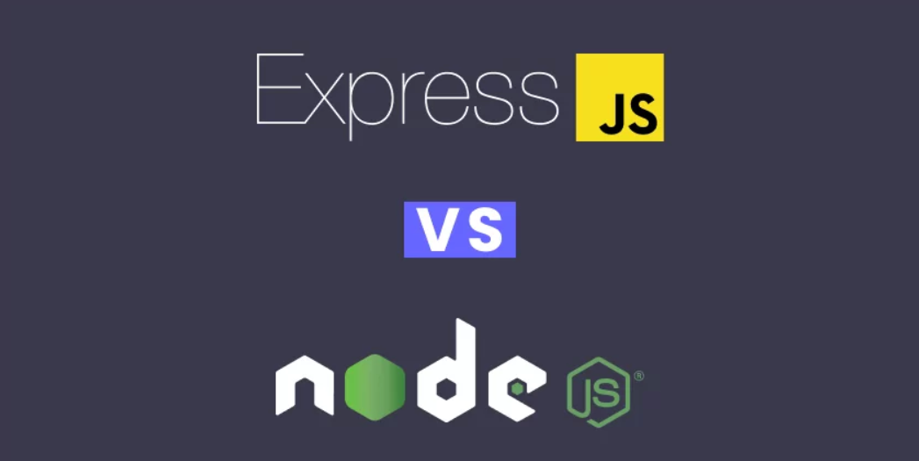

Node.js là một nền tảng phát triển được xây dựng dựa trên Chrome's V8 engine, cho phép viết các ứng dụng server-side bằng JavaScript. Node.js cung cấp một môi trường thực thi cho JavaScript ngoài trình duyệt và cho phép các lập trình viên xây dựng các ứng dụng web động, các ứng dụng mạng và các dịch vụ web.

Express.js là một framework web cho Node.js, được thiết kế để xây dựng các ứng dụng web và API RESTful. Nó cung cấp một cách tiện lợi để quản lý các tương tác HTTP, xử lý các yêu cầu và phản hồi, quản lý các định tuyến, và nhiều tính năng khác. Với Express.js, các lập trình viên có thể dễ dàng xây dựng các ứng dụng web động hiệu quả và đơn giản hóa quá trình phát triển.

Tổng quan, Node.js và Express.js là hai công nghệ quan trọng trong lĩnh vực phát triển web hiện đại, cho phép các lập trình viên xây dựng các ứng dụng web động và API RESTful hiệu quả và dễ dàng.

**Authentication / Authorization:**

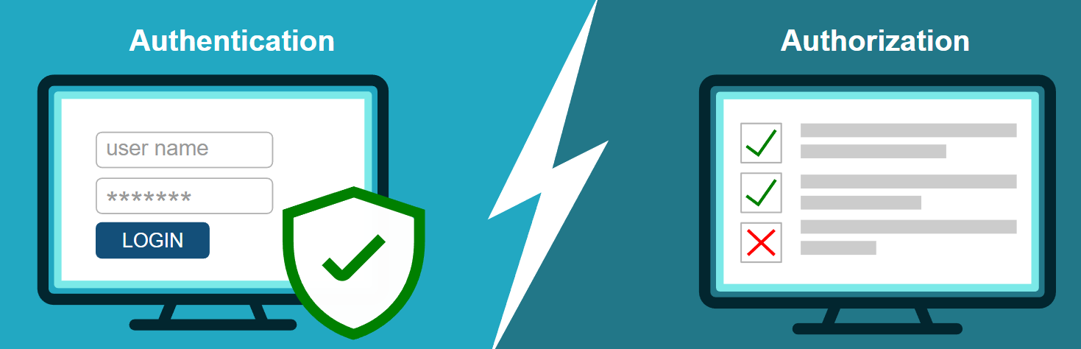

Authentication và Authorization là hai khái niệm quan trọng trong bảo mật ứng dụng web, cả hai đều liên quan đến việc xác định danh tính của người dùng và quyền hạn của họ trong hệ thống.

Authentication là quá trình xác định xem người dùng là ai bằng cách yêu cầu họ cung cấp thông tin đăng nhập hợp lệ, chẳng hạn như tên người dùng và mật khẩu. Một khi người dùng đã xác thực thành công, họ sẽ có quyền truy cập vào các tài nguyên và chức năng của ứng dụng.

Authorization là quá trình xác định quyền hạn của người dùng trong hệ thống. Sau khi người dùng đã được xác thực, họ sẽ được cấp một tập hợp các quyền hạn để truy cập vào các tài nguyên hoặc chức năng cụ thể trong ứng dụng. Quyền hạn này được quản lý bởi các quy tắc phân quyền được thiết lập trong hệ thống.

# CRUD entities:

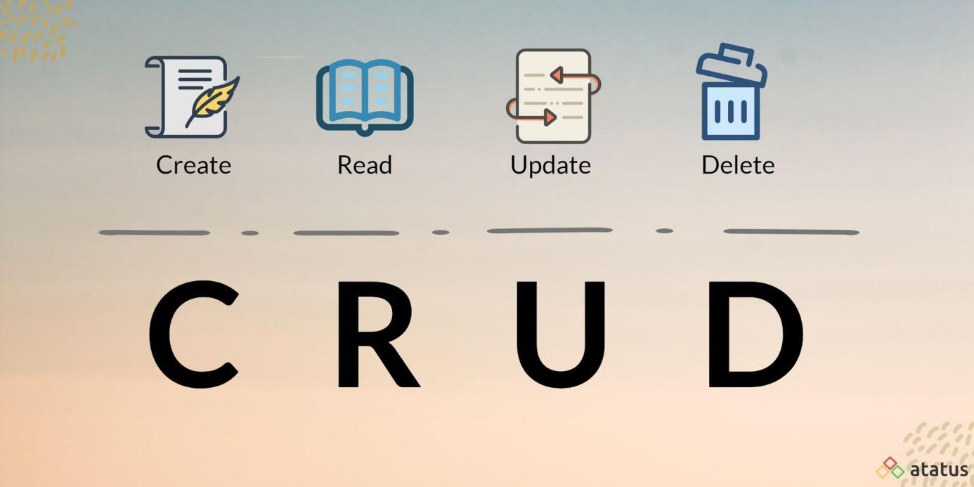

CRUD thường được thực hiện thông qua các yêu cầu HTTP được gửi đến server bằng các phương thức GET, POST, PUT và DELETE.

Việc tạo mới, cập nhật và xóa thực thể dữ liệu trong JavaScript thường được thực hiện bằng cách sử dụng các thư viện AJAX để gửi yêu cầu HTTP đến server.

Các thư viện phổ biến như jQuery và Axios cung cấp các phương thức đơn giản để thực hiện các yêu cầu HTTP. Ví dụ, đoạn mã sau sử dụng Axios để gửi yêu cầu POST để tạo mới một thực thể dữ liệu:

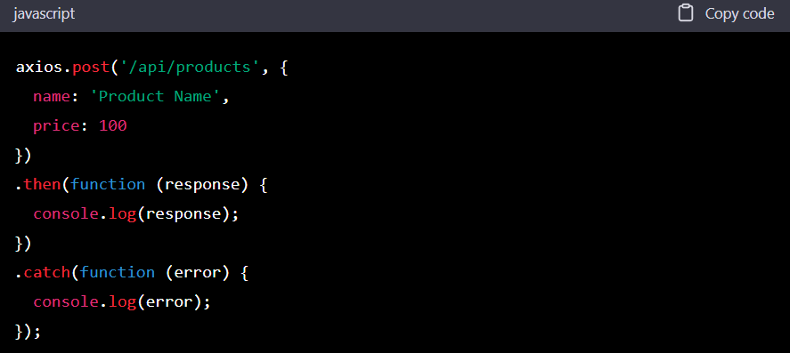

Để đọc dữ liệu của một thực thể dữ liệu, chúng ta có thể sử dụng phương thức GET để yêu cầu từ server và hiển thị dữ liệu lên trang web.

Để cập nhật một thực thể dữ liệu, chúng ta sử dụng phương thức PUT hoặc PATCH để gửi yêu cầu cập nhật thông tin của thực thể đó đến server.

Để xóa một thực thể dữ liệu, chúng ta sử dụng phương thức DELETE để gửi yêu cầu xóa đối tượng khỏi cơ sở dữ liệu.

Các thư viện như React và Vue.js cũng cung cấp các công cụ để quản lý dữ liệu và thực hiện các hoạt động CRUD trong các ứng dụng web.

**Swagger:**



Swagger là một framework được sử dụng để thiết kế, tài liệu hóa và phát triển các API (Application Programming Interface) RESTful. Nó cho phép các nhà phát triển, quản trị viên API và các bên liên quan khác cùng làm việc trên các dự án API của mình thông qua một tài liệu mô tả API dễ đọc, đồng bộ hóa và trực quan.

Swagger cung cấp một bộ công cụ để tạo ra các tài liệu API theo các chuẩn OpenAPI (trước đây là Swagger Specification), bao gồm các yêu cầu và phản hồi của API, các loại tham số và phương thức HTTP, cũng như các chức năng bảo mật. Điều này giúp các nhà phát triển dễ dàng kiểm tra và đảm bảo tính đúng đắn của API và giúp đảm bảo tính tương thích của API với các nền tảng khác nhau.

Swagger cũng cung cấp một giao diện web để hiển thị tài liệu API và cho phép người dùng thử nghiệm các yêu cầu API mà không cần phải sử dụng các công cụ khác nhau. Nó cũng có thể tích hợp với các công cụ liên quan như Jenkins, Docker và AWS để quản lý và triển khai các API.

Tổng quan về Swagger cho thấy nó là một công cụ hữu ích trong việc phát triển và quản lý các API RESTful và giúp tăng tính hiệu quả và độ tin cậy của các dự án phát triển phần mềm.

# RESTful APIs:

RESTful APIs là một kiểu kiến trúc phần mềm, trong đó các dịch vụ web được thiết kế để tuân theo các nguyên tắc của REST (Representational State Transfer). RESTful APIs cung cấp cho các ứng dụng web một cách để truyền tải dữ liệu giữa các máy chủ và các ứng dụng client bằng cách sử dụng các phương thức HTTP như GET, POST, PUT và DELETE.

RESTful APIs định nghĩa các tài nguyên (resource) là các đối tượng dữ liệu được đại diện bằng các URL (Uniform Resource Locator). Các yêu cầu HTTP được sử dụng để truy cập và thực hiện các hoạt động CRUD (Create, Read, Update, Delete) trên các tài nguyên này.

* FrontEnd

ReactJS:



### React là một thư viện JavaScript được sử dụng để xây dựng các ứng dụng web động. Nó được phát triển bởi Facebook và hiện đang được sử dụng rộng rãi trong cộng đồng phát triển web. React cho phép bạn xây dựng giao diện người dùng linh hoạt, dễ dàng tái sử dụng và dễ bảo trì.

### React được thiết kế để tạo ra các thành phần (components) độc lập, có khả năng tái sử dụng và có khả năng xây dựng các ứng dụng web lớn. Các thành phần này được viết bằng JavaScript và cung cấp các phương thức để quản lý trạng thái của chính nó. Bằng cách kết hợp các thành phần này với nhau, bạn có thể tạo ra các giao diện phức tạp, đáp ứng các sự kiện của người dùng và tương tác với các dịch vụ web.

### React cũng có thể hoạt động với các thư viện khác như Redux để quản lý trạng thái ứng dụng. Redux cho phép bạn quản lý trạng thái của toàn bộ ứng dụng trong một nơi duy nhất và giúp các thành phần của ứng dụng truy cập vào trạng thái này.

### React được xây dựng trên một số kỹ thuật cơ bản của JavaScript như ES6 (ECMAScript 2015), JSX (JavaScript XML) và Virtual DOM (Document Object Model). JSX cho phép bạn sử dụng cú pháp giống HTML để mô tả giao diện người dùng trong React. Virtual DOM là một cấu trúc dữ liệu trong React được sử dụng để hiệu quả hóa việc cập nhật giao diện người dùng. Thay vì cập nhật toàn bộ giao diện người dùng sau mỗi thay đổi, React sử dụng Virtual DOM để chỉ cập nhật các phần của giao diện cần thiết, giúp tăng hiệu suất ứng dụng.

# CHƯƠNG 3: Đặc tả User Story và Activity

## Đặc tả user story

User Story 1 : Là một user tôi muốn đăng nhập bằng gmail và password

* What: Đăng nhập bằng email và password đã đăng ký
* Who: Người dùng
* Why: Đơn giản và có được tính bảo mật

User Story 2 : Là một user tôi có thể đăng ký tài khoản

* What: Đăng ký bằng email và password và các thông tin cần thiết như số điện thoại ngày tháng năm sinh, hình ảnh avatar
* Who: Người dùng
* Why: Đơn giản và có thể lưu trữ user một cách toàn vẹn vê mặt dữ liệu

User Story 3 : Là một user tôi có thể thấy được các bài đăng của các người khác

* What: Thấy được nội dung thông tin và các bài đăng của người khácWho: Người dùng
* Who: Người dùng
* Why: Đơn giản và có sự thích thú khi được cập nhật các bài đăng mới

User Story 4 : Là một user tôi có thể nhấn vào nút like và nút comment và thực hiện thao tác đó trên bài đăng của người khác

* What: Có thể nhấn vào nút like và comment để thể hiện sự tuong tác
* Who: Người dùng
* Why: Đơn giản và tạo thích thú

User Story 5 : Là một user tôi có thể xem trang cá nhân của tôi bào gồm thông tin và các bài đăng của tôi

* What: Xem được thông tin của mình
* Who: Người dùng
* Why: Để hiển thị những gì minh đã làm và sử dụng trên mạng xã hội

User Story 6 : Là một user tôi cũng có thể truy cập tới trang cá nhân của người khác và xem các bài đăng của họ

* What: Có thể truy cập tới một cá nhân nào đó và có thể thấy được các hoạt động của họ
* Who: Người dùng
* Why: Đơn giản và có thể kết nối tới mọi người

User Story 7 : Là một user tôi có thể kết bạn được với những người tôi muốn và hiển thị thông tin bạn bè đã kết bạn

* What: Khi nhấn vào kết bạn sẽ hiển thị ai là người mình đã két bạn
* Who: Người dùng
* Why: Đơn giản và biết chính xác mình có quen biết họ hay không

User Story 8 : Là một người dùng tôi có thể đăng bài với nội dung và kèm hình ảnh

* What: Mỗi người dùng có thể đăng nội dung của mình lên mạng xã hội
* Who: Người dùng
* Why: Đơn giản và có thể tạo sự chú ý cho nhiều người khác

## Activity

User Story 1:

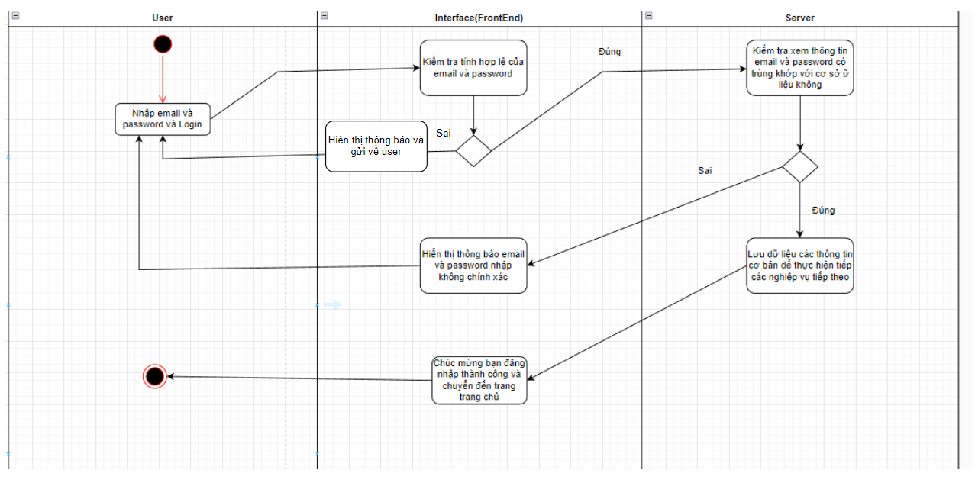

User Story 2:

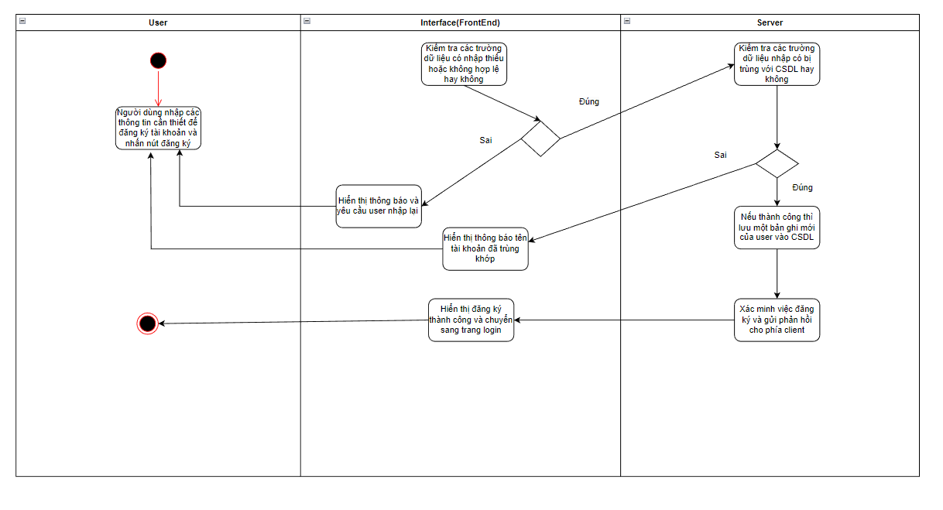

User Story 3,4:

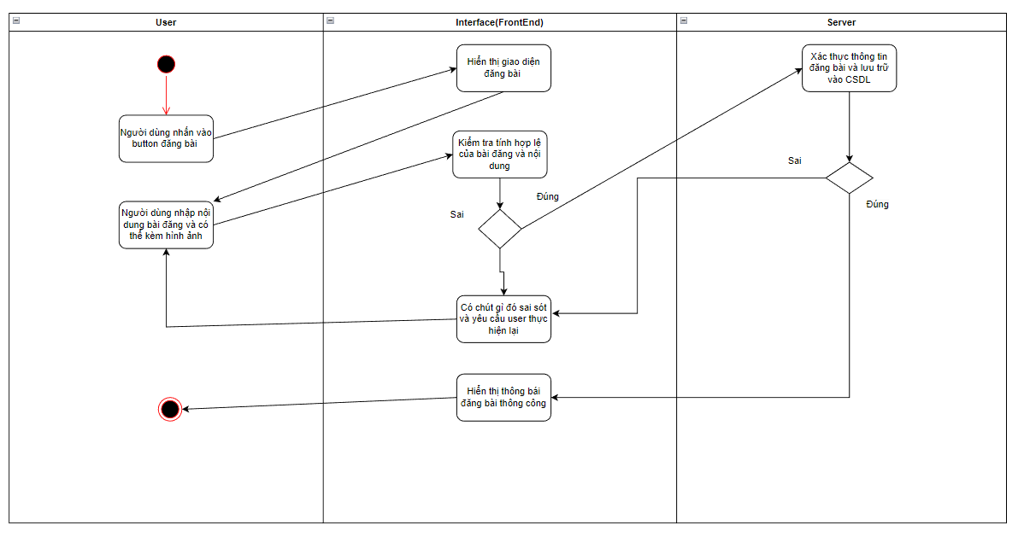

User Story 4,7:

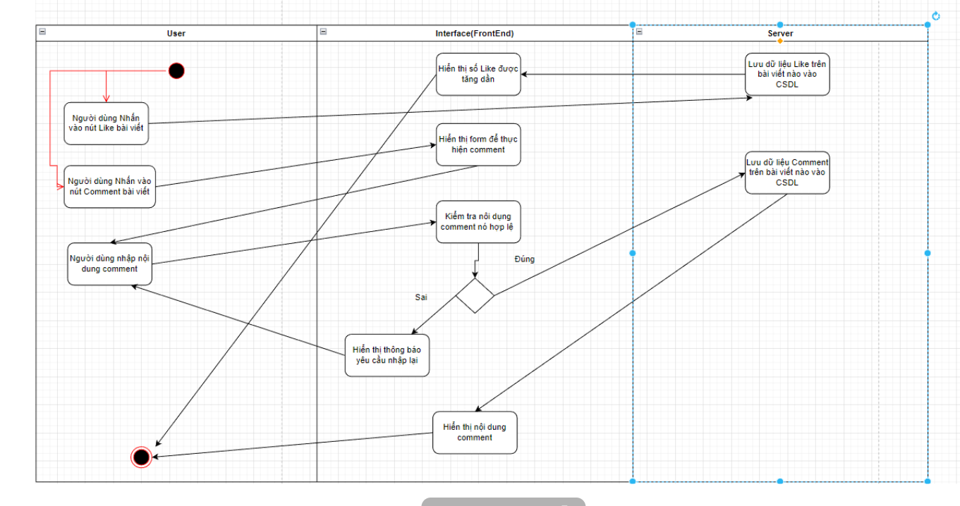

# CHƯƠNG 4: CẤU TRÚC CHƯƠNG TRÌNH VÀ CÁC CHỨC NĂNG CHO CHƯƠNG TRÌNH

## Cấu trúc chương trình

### BackEnd

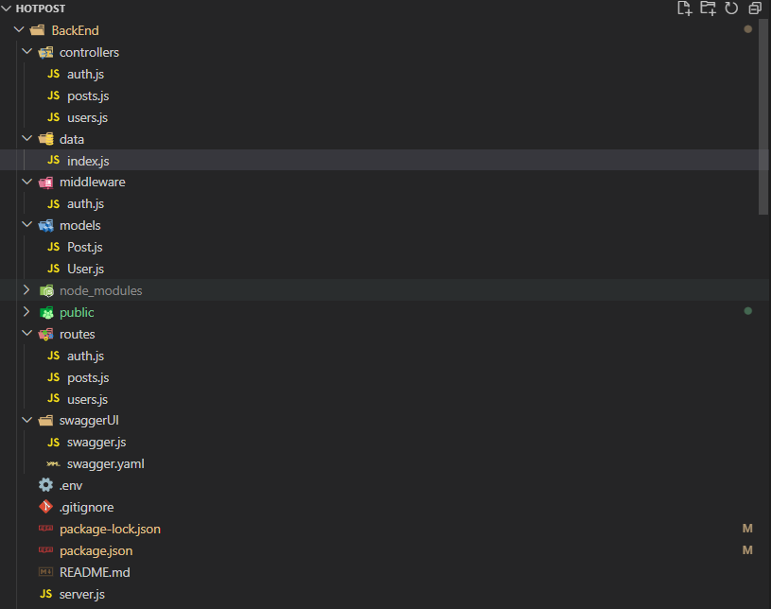

* **Database ( user, post )**

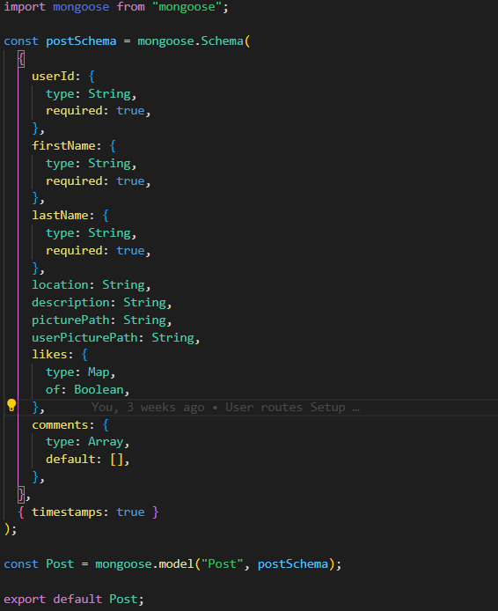

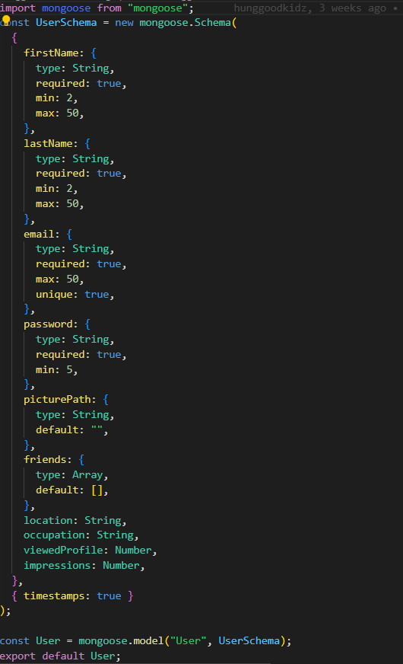

* **Middleware**

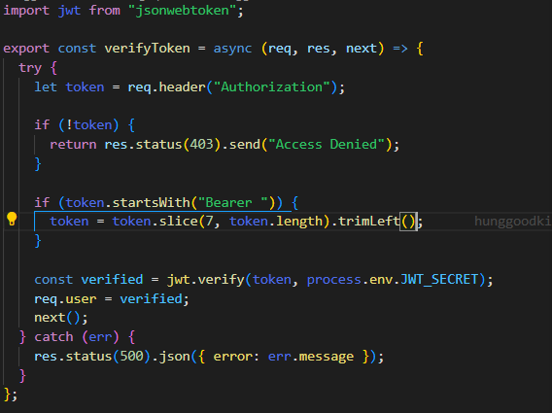

* **Package.json**

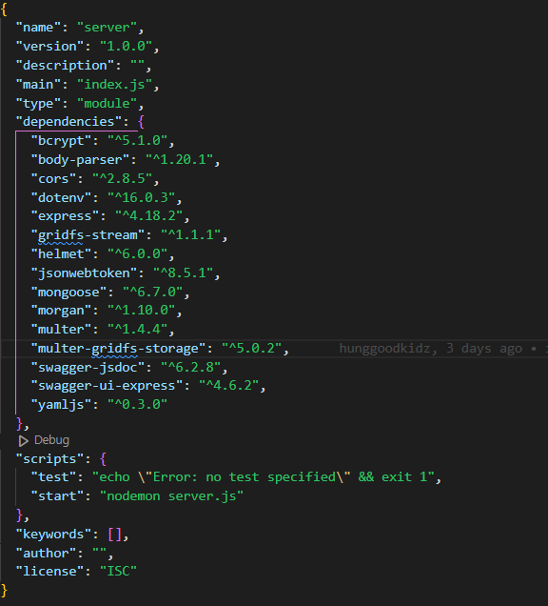

### FrontEnd

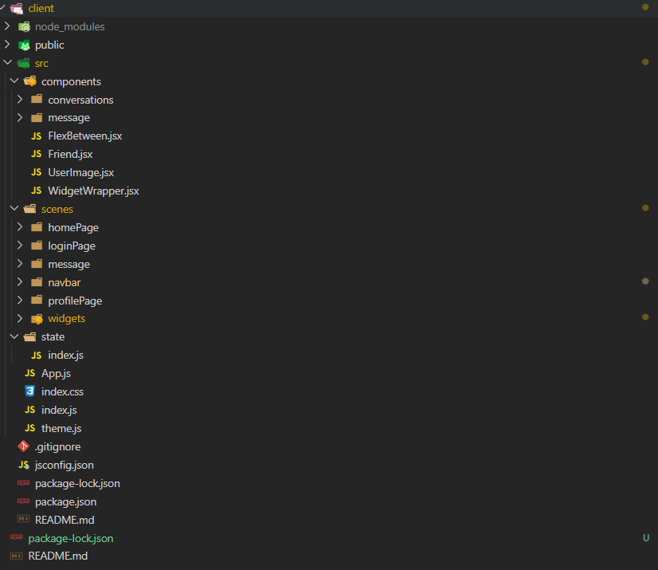

* **Package.json**

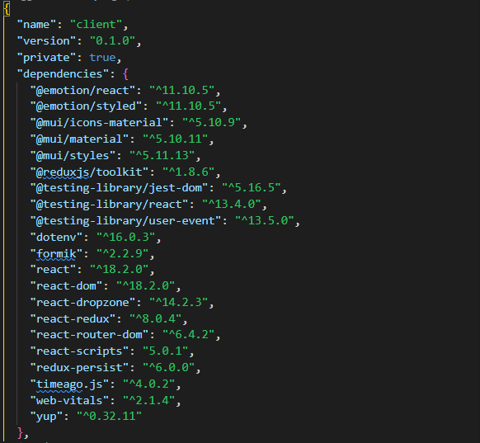

# CHƯƠNG 5: CÀI ĐẶT VÀ THỬ NGHIỆM CHƯƠNG TRÌNH

## Môi trường cài đặt phần mềm

Yêu cầu hệ thống:

- Visual Studio Code

- MongoDB

- NPM

- Nodejs

## Minh họa phần mềm

### Giao diện đăng nhập

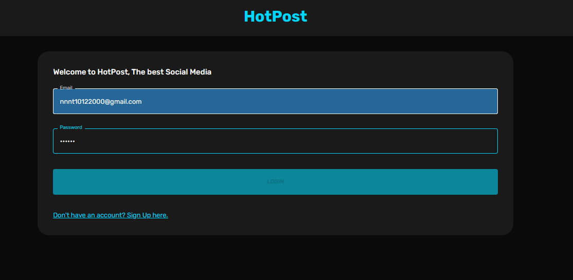

### Giao diện chức đăng ký

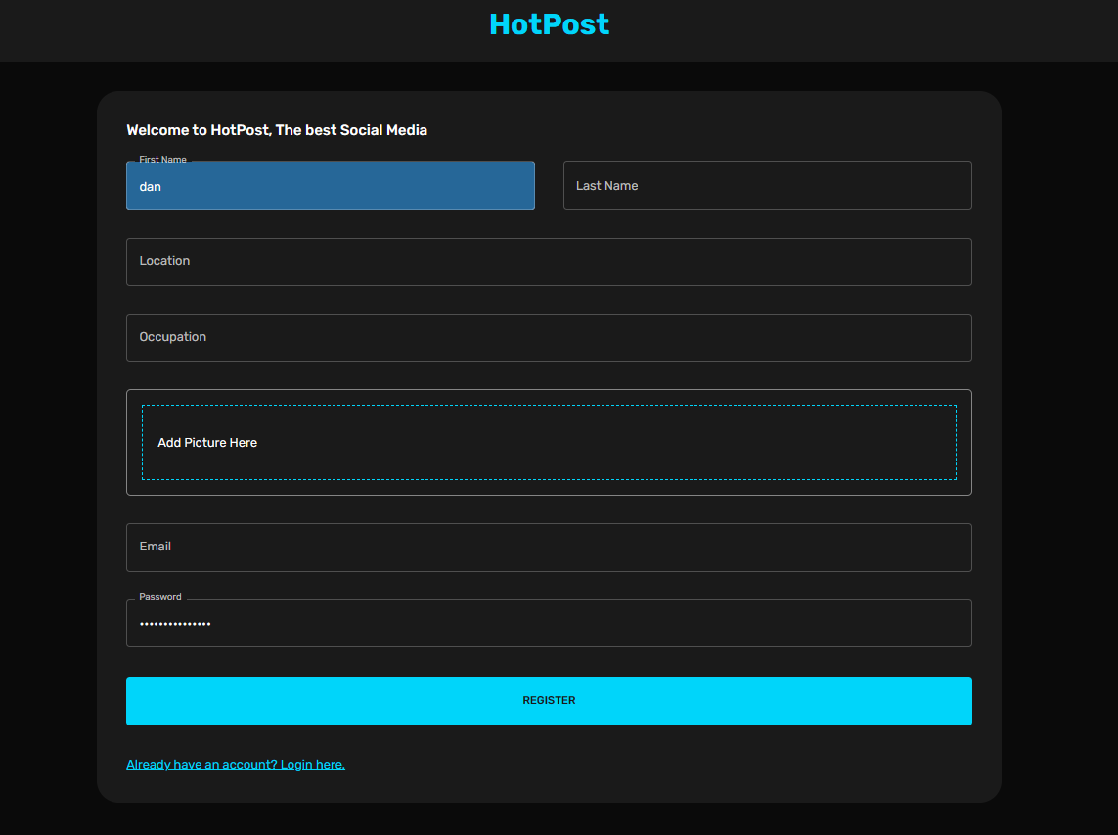

### Giao diện trang chủ

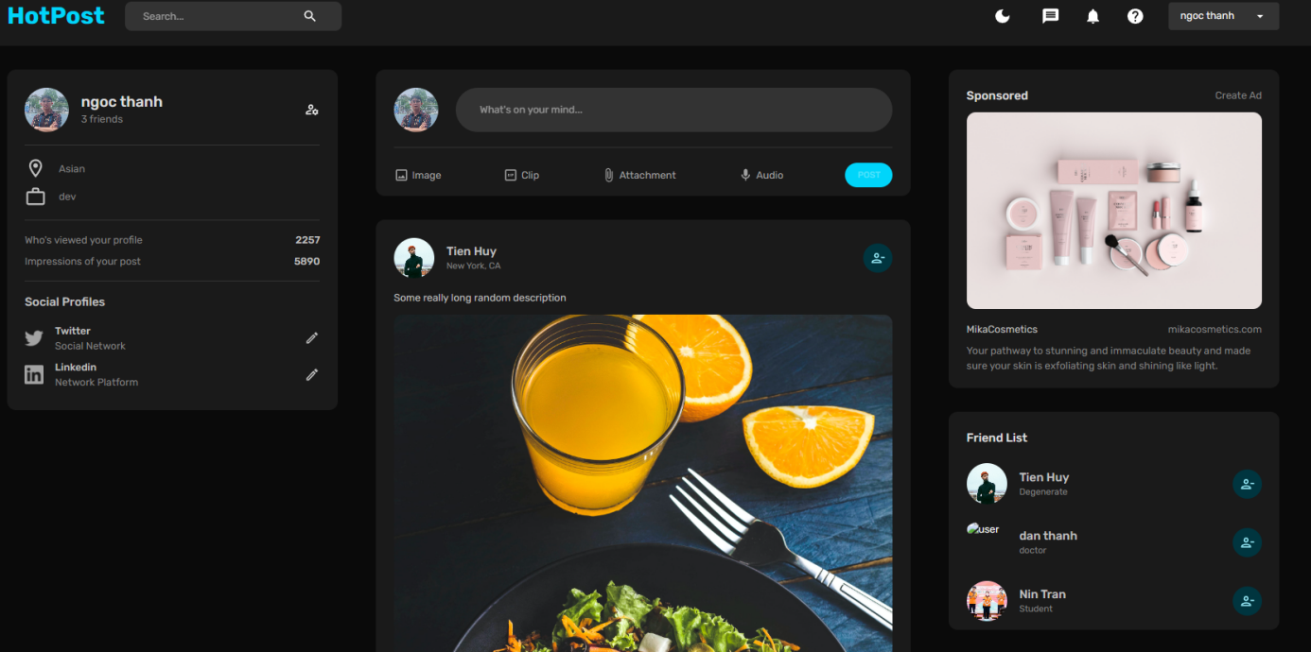

### Giao diện trang cá nhân

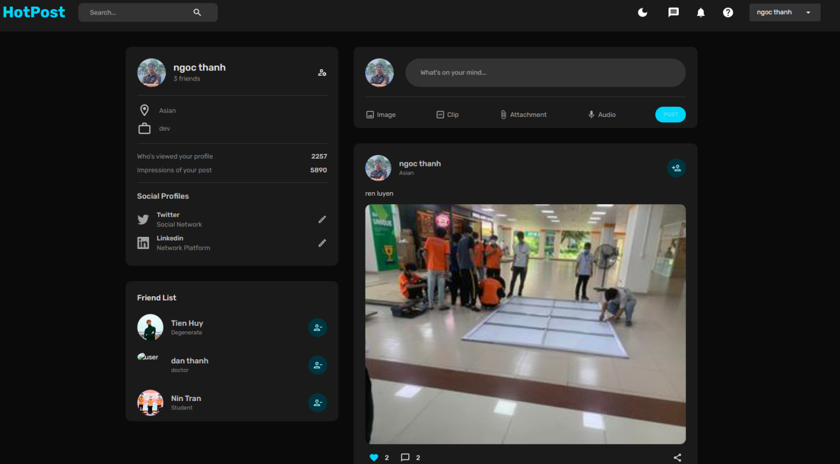

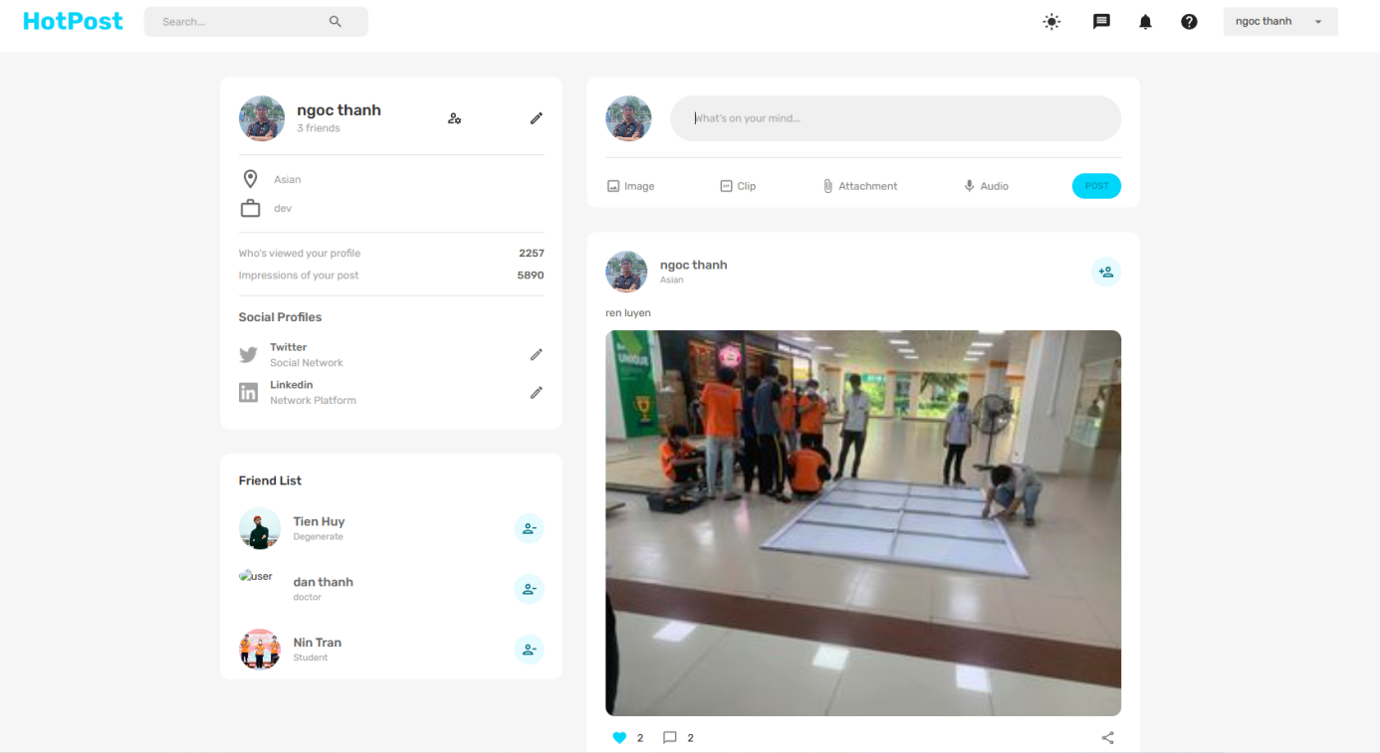

### Swagger

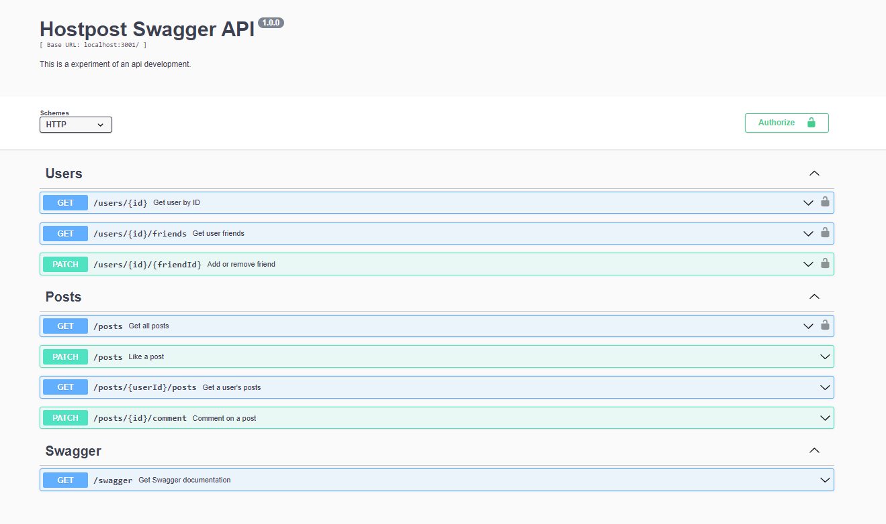

# 

# KẾT LUẬN ĐÁNH GIÁ VÀ HƯỚNG PHÁT TRIỂN

* **Đánh giá**
* **Ưu điểm**

• Phần mềm đã đạt những yêu cầu chính của một mạng xã hội đưa ra như đăng nhập, đăng ký, lượt thích, bình luận, đăng bài, kết bạn và chat

• Giao diện người dùng thân thiện, dễ sử dụng.

• Truy cập cơ sở dữ liệu một cách dễ dàng, không ảnh hưởng đến các cơ sở dữ liệu khác.

• Hình ảnh giao diện dễ nhìn thân quen

* **Nhược điểm**

• Phần mềm vẫn còn khá sơ sài, chưa có những chức năng mà nhóm mong muốn đạt được.

• Có thể còn tồn tại những lỗi kỹ thuật mà nhóm vẫn chưa phát hiện.

• Tiến trình làm việc còn khá chậm.

* **Kết luận**

- Phần mềm đã đạt đạt những yêu cầu cơ bản của một mạng xã hội. Ngoài ra, phần mềm có tiềm năng để phát triển, nâng cấp, trở thành một phần mềm quản lý chính thức.

- Tuy nhiên, phần mềm vẫn còn những nhược điểm nhất định do hạn chế về kỹ thuật (code, cơ sở dữ liệu) và kiến thức.

* **Hướng phát triển**

Hiện nay cùng với sự phát triển của khoa học công nghệ, với cuộc đua không ngừng của kỹ thuật số, công cuộc tin học đang diễn ra một cách nhanh chóng. Chính vì vậy để đáp ứng với nhu cầu thực tế của tạo ra một mạng xã hội thì chúng ta vẫn cần phải theo dõi và nghiên cứu thêm những chức năng mới cũng như cải thiện, cập nhật cách vận hành của các chức năng có sẵn của phần mềm, để phần mềm này có thể hoàn chỉnh và phát triển hơn. Bên cạnh đó, chúng ta cũng có thể dựa vào đồ án này để có thêm nền tảng để giúp phát triển thêm nhiều phần mềm quản lý dự án trên nhiều lĩnh vực khác nhau.